Проблемы консервации и технического обследования объектов капитального строительства в современных условиях
Л.В. Гиря, С.В. Хоренков
В связи с переходными этапами в экономике возникают вопросы о консервации объектов незавершенного строительства. Консервацией объекта капитального строительства является временное приостановление строительства на срок более 6 (шести) месяцев (согласно ч. 4 ст. 52 Гр.К. РФ) и приведение объекта и территории, использованной для строительства, в состояние, обеспечивающее прочность, устойчивость и сохранность основных конструкций, и безопасность объекта для населения и окружающей среды.
Порядок консервации объектов капитального строительства различного назначения в соответствии Основными нормативными документами регламентирующие документацию и перечень работ при строительстве [1, 2, 3, 8] и реконструкции представлен на рис. 1.
Необходимость проведения технического обследования здания или сооружения определена СП 13-102-2003 (Раздел 4. Общие положения. п.4.2. Необходимость в проведении обследовательских работ, их объем, состав и характер зависит от поставленных конкретных задач. Основанием для обследования могут быть следующие причины в т.ч. возобновление прерванного строительства зданий и сооружений при отсутствии консервации или по истечении трех лет после прекращения строительства при выполнении консервации).
Информационная система обеспечения градостроительной деятельности содержит инструменты контроля за этапами строительства объектов на территории города [4,5,6,7]. На сегодняшний момент является недоработанной нормативно-правовая база, описывающая, в каких случаях возникает необходимость в консервации объекта, требования к способам и методам ведения работ.

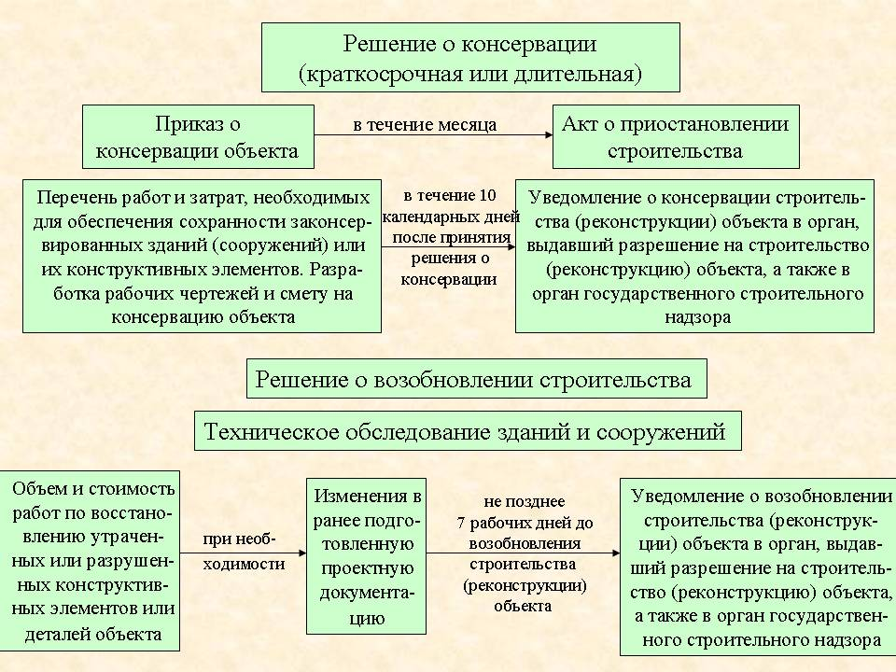

Рис. 1. − Порядок консервации для возобновления работ при строительстве и реконструкции
Так, например, в СП 48.13330.2011 «Организация строительства» (п. 6.15 Прекращение строительства и консервация объекта) говорится о том, что при необходимости проектировщик по договору с застройщиком (заказчиком) должен разработать рабочие чертежи и смету консервации объекта, а лицо, осуществляющее строительство, выполнить соответствующие работы. Таким образом, не уточнено в каких случаях возникает необходимость в консервации объекта и требований к способам и методам ведения работ. В этом случае с одной стороны заказчик не хочет нести дополнительные расходы на проектирование.
В научно-исследовательском институте территориального управления и градостроительного планирования РГСУ (НИИ ТУ и ГП РГСУ) Лабораторией обследования и испытания конструкций (ЛО и ИК) неоднократно проводились и проводятся технические обследования зданий и сооружений, после их консервации или без таковой.
Пример: в 2012 году ЛО и ИК НИИ ТУ и ГП РГСУ выполнено техническое обследование 2-х секционного каркасно-монолитного здания г. Ростове-на-Дону - «18-ти этажный жилой дома с помещениями общественного назначения и подземной автостоянкой (1 этап строительства). На момент проведения технического обследования были выполнены несущие конструкции подвала здания, 1-го, 2-го, 3-го и первой секции (частично) 4-го этажей здания. В 2008 году, из-за прекращения финансирования, строительство здания жилого дома было остановлено (рисунок 2).
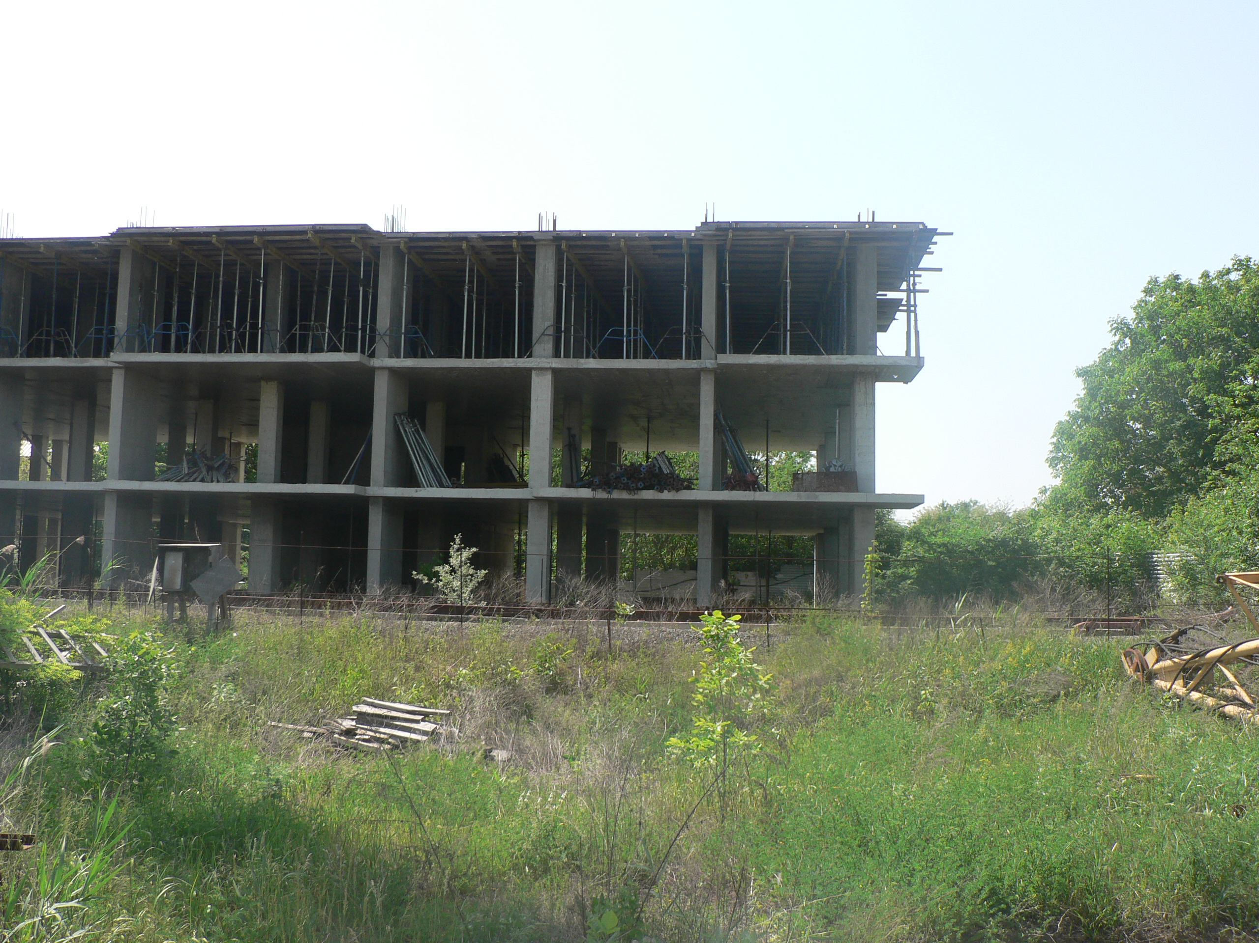 | 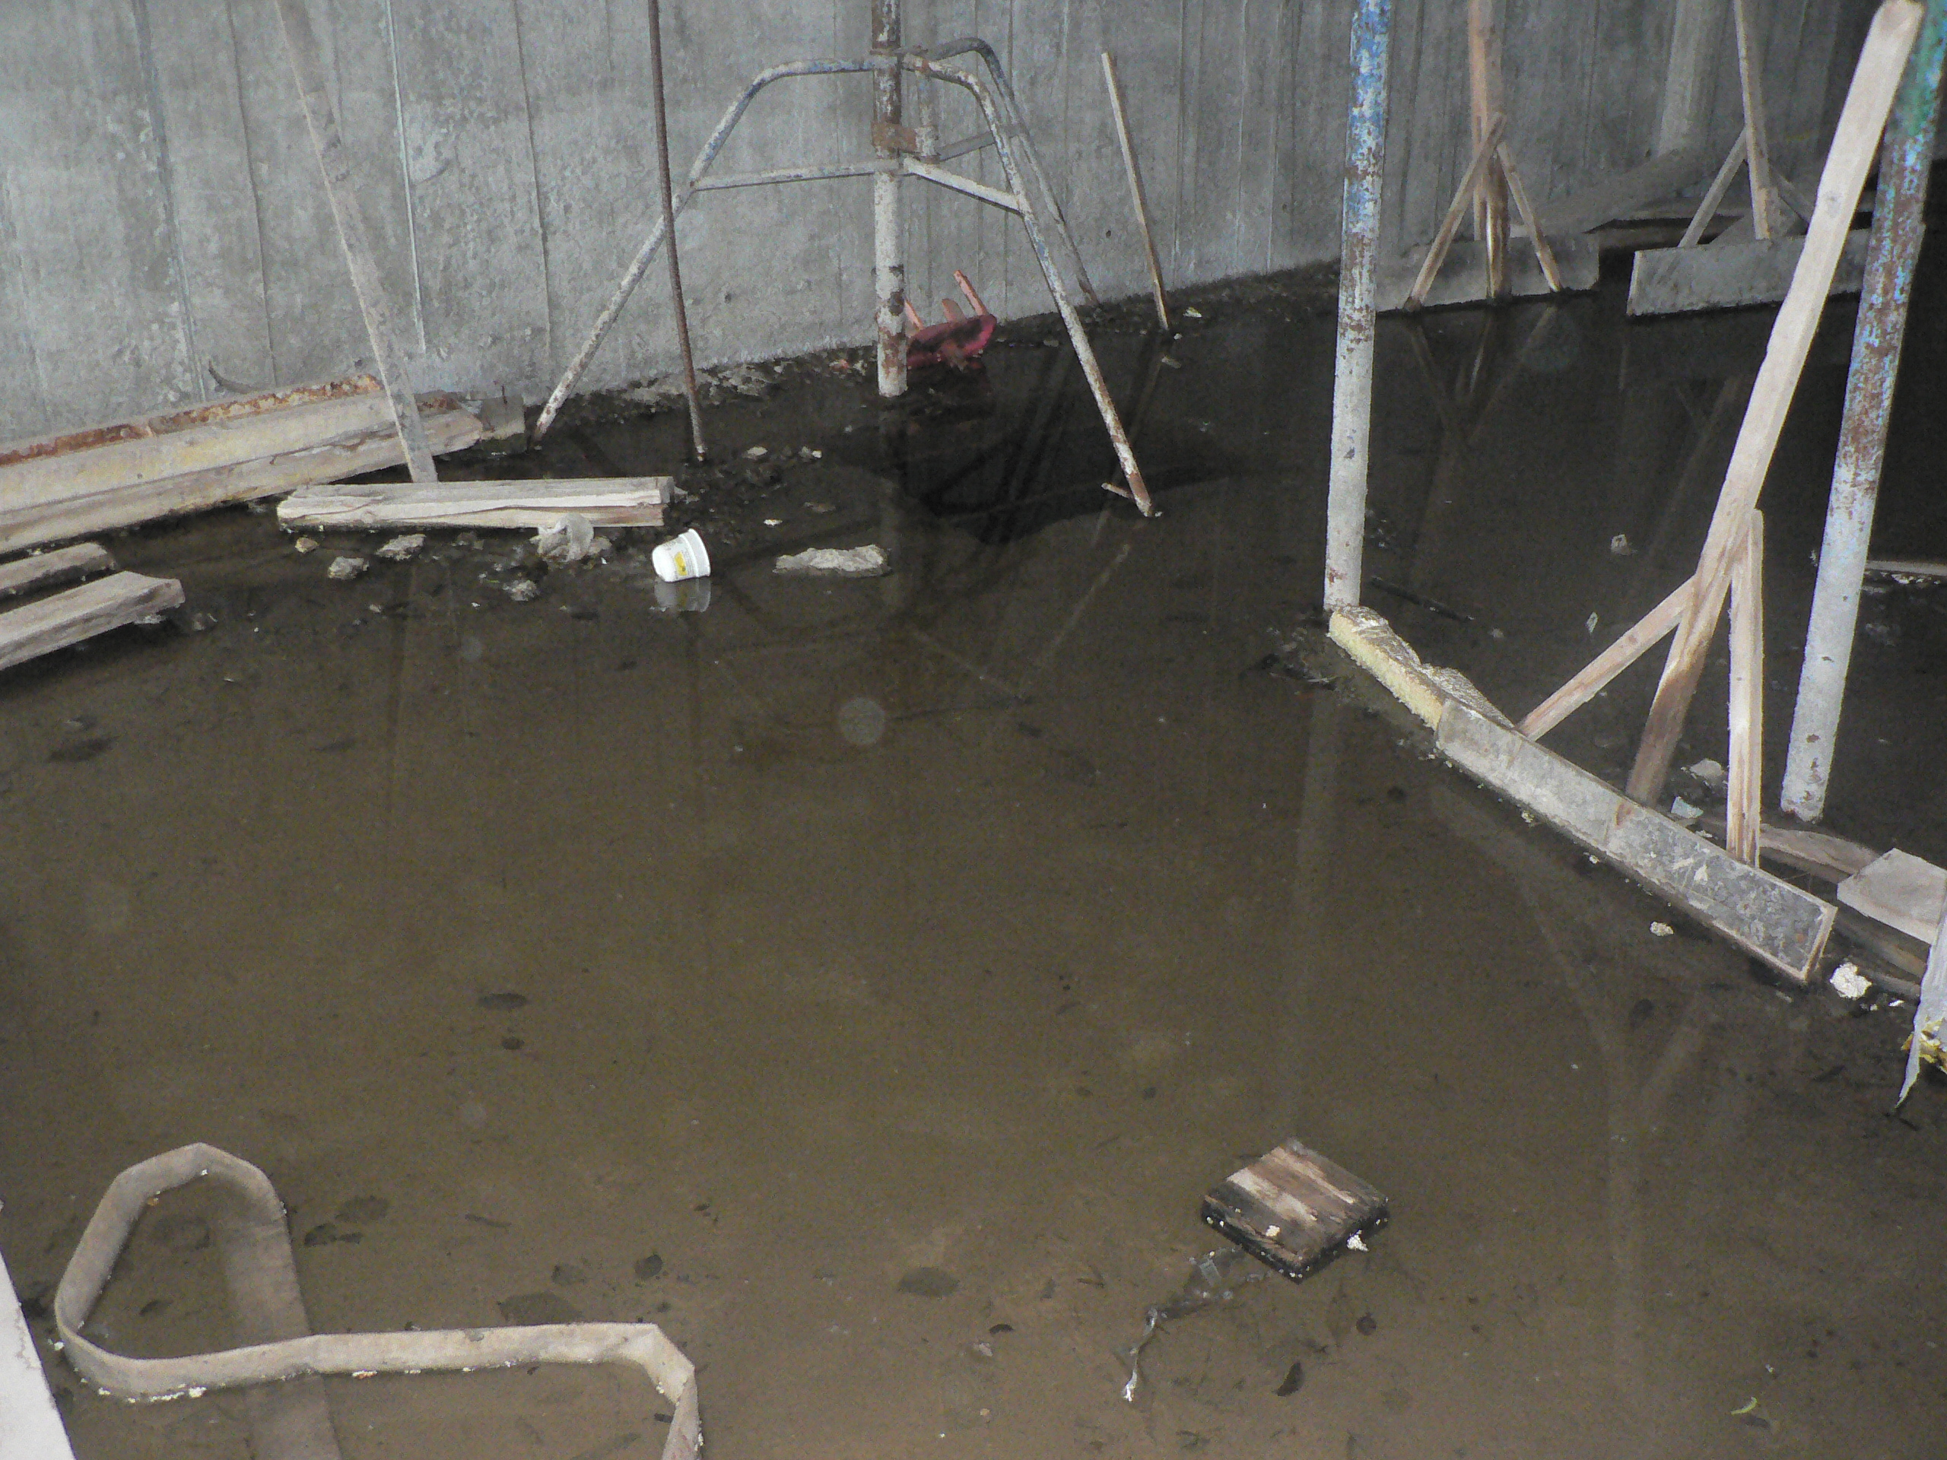
Рис. 2. Объект обследования | Рис. 3. Затопление подвала здания атмосферными водами
Техническое обследование показало, что работы по консервации здания жилого дома не выполнялись, а длительное воздействие природно-климатических факторов незащищенных конструкций зданий привело к качественным изменениям их технических характеристик. Подвал здания оказался затоплен атмосферными водами (рисунок 3), горизонтальные поверхности фундаментной плиты и плит междуэтажных перекрытий были покрыты сетью трещин, расположенных в основном над арматурой верхнего слоя армирования, отдельные участки плит междуэтажных перекрытий были покрыты (нижняя поверхность) продуктами коррозии арматуры. Выпуски арматурных стержней под колонны и монолитные стены имели следы активной коррозии и др. дефекты. Такое положение дел потребовало тщательного инструментального обследования всех конструкций здания.
В целях обеспечения эксплуатационной надежности существующей монолитной железобетонной фундаментной плиты и плит междуэтажных перекрытий здания жилого дома ЛО и ИК НИИ ТУ и ГП РГСУ были рекомендованы мероприятия по консервации или подготовительные ремонтно-восстановительные работы перед возобновлением строительно-монтажных работ.
Исходя из обобщения накопленного опыта и опыта зарубежных коллег [9,10]., собственных исследований и практики оценки технического состояния обследованных зданий и сооружений можно сделать вывод, что при возобновлении строительных работ на объектах, где они были прекращены, а меры по консервации не были приняты, возникает ряд сложных и неординарных проблем, в т.ч: как правило, происходит ухудшение свойств грунтов в основании фундаментов здания или сооружения от длительного воздействия природно-климатических факторов; снижаются качественные показатели несущих конструкций зданий и сооружений; возникает необходимость восстановления (доработки или даже переработки) проектной документации с учетом существующей строительной базы; отсутствие, возможна утрата части или всей проектной документации (при передаче объекта незавершенного строительства другой подрядной организации); возникает необходимость обязательной инструментальной оценки технического состояния здания или сооружения;
Решение этих проблем осложняется, в т.ч:
- Отсутствием нормативной базы (отсутствием ответов на многие вопросы в нормативной и методической литературе).
- Недоработанной нормативно-правовой базы, описывающих, в каких случаях возникает необходимость в консервации объекта.
- Отсутствием достаточного опыта в решении возникающих проблем у многих строителей, изыскателей, проектировщиков и заказчиков.
- Одним из решением данной проблемы может стать контроль за состоянием строительства с использованием современных геонформационных технологий
Литература
- Постановление Правительства РФ от 30.09.2011 N 802 "Об утверждении Правил проведения консервации объекта капитального строительства"
- СП 48.13330.2011 «Организация строительства»
- Постановлением Госкомстата Российской Федерации от 11 ноября 1999 года № 100 "Об утверждении унифицированных форм первичной учетной документации по учету работ в капитальном строительстве и ремонтно-строительных работ"
- Шеина С.Г, Сеферов Г. Г. Ways of Solving the Problems of Housing Facilities Reconstruction and Renovation at the Present Stage (статья) // Материалы Международной конференции ISA RC43 Housing conference (Housing Assets, Housing People). Шотландия, Глазго, 2009.
- Матвейко Р.Б., Хамавова А.А. Геоинформационные инструменты развития территории // TERRA ECONOMICUS, 2012.− Вып.2 - № 12 (0,5 п.л.)
- Шеина С.Г., Матвейко Р.Б. Концептуальная модель оценки уровня социально-экономического развития территорий и формирование стратегий развития инвестиционной политики // Инженерный вестник Дона (электронный научный журнал), 2012. – №3. С. 818-821. – Режим доступа: http://www.ivdon.ru/magazine/archive/n3y2012/993
- С.Г.Шеина, Л.Л. Бабенко, П.А.Шумеев Методика градоэкологического обеспечения сохранения памятников архитектуры на основе мониторинга среды Электронный научный журнал «Инженерный вестник Дона» Номер 4 (часть 2), 2012 г. ISSN 2073-863 – Режим доступа: http://ivdon.ru/magazine/archive/n4p2y2012/1252
- Зильберова И.Ю., Петров К.С. Проблемы реконструкции жилых зданий различных периодов застройки [электронный ресурс]// «Инженерный вестник Дона», 2012 - № 4 Режим доступа: http: //www.ivdon.ru/magazine/archive/n4tly2012/1119 (доступ свободный) - Загл. с экрана – яз. Рус
- Building Failures, Diagnosis & Avoidance, 2d Ed., W.H. Ransom, E.& F. Spon, New York, 1987 ISBN 0-419-14270-3
- "Inspecting Block Foundations," Donald V. Cohen, P.E., ASHI Reporter, December 1998.

